Lampiran I

Peraturan Direktur RSUD dr. MURJANI SAMPIT

Nomor : /PDM/RSUD-DM/I/2018

Tentang : Panduan Pengamanan di RSUD dr MURJANI SAMPIT

**BAB I**

**PENDAHULUAN**

1. **Latar Belakang**

Keamanan merupakan kebutuhan dasar manusia prioritas kedua berdasarkan kebutuhan fisiologis dalam hirarki Maslow yang harus terpenuhi selama hidupnya, sebab dengan terpenuhinya rasa aman setiap individu dapat berkarya dengan optimal dalam hidupnya.

Mencari lingkungan yang betul-betul aman memang sulit, maka konsekuensinya promosi keamanan berupa kesadaran dan penjagaan adalah hal yang penting. Konsep keamanan di lingkungan rumah sakit adalah ide pemikiran instansi pelayanan kesehatan untuk menciptakan dan memelihara keamanan , kenyamanan baik bagi pasien maupun bagi pelaksana pelayanan kesehatan yang meliputi semua aspek bio,psiko,sosio,dan spiritual.

Konsep keamanan ini bertujuan untuk mengukuhkan stabilitas kinerja rumah sakit dalam upaya pemeliharan dan pemberian pelayanan yang menyeluruh terhadap kebutuhan akan rasa aman menurut Maslow merupakan kebutuhan mendasar manusia. Kebutuhan ini dikategorikan sebagai kebutuhan pokok karena adanyanya kondisi yang aman – bebas dari bahaya yang mengancam hidupnya dan adanya jaminan akan masa depan hidupnya menjadi salah satu factor yang menjamin keberadaan atau eksistensi dan kelangsungan hidup manusia. Didalam sebuah negara konsep keamanan merupakan wujud kedaulatan sebuah negara , yang artinya merupakan sebuah bentuk kedaulatan negara dalam hal mencegah terjadinya perang dan tindakan yang mengancam kedaulatan negara tersebut. Dengan demikian konsep keamanan Rumah sakit merupakan ide pemikiran untuk menciptakan suasana aman, tentram dan nyaman sebagi wujud stabilitas rumah sakit sebagai pemberi pelayanan kesehatan dalam segala aspek bio, psiko, sosio dan spiritual.

Petugas keamanan harus peka terhadap apa yang diperlukan untuk menciptakan lingkungan yang aman bagi klien sebagai individu ataupun klien dalam kelompok keluarga atau komunitas.

Secara umum keamanan (safety) adalah status seseorang dalam keadaan aman, kondisi yang terlindungi secara fisik, sosial, spiritual, finansial, politik, emosi, pekerjaan, psikologis atau berbagai akibat dari sebuah kegagalan, kerusakan, kecelakaan, atau berbagai keadaan yang tidak diinginkan.

Menurut Craven keamanan tidak hanya mencegah rasa sakit dan cedera tetapi juga membuat individu merasa aman dalam aktifitasnya. Keamanan dapat mengurangi stres dan meningkatkan kesehatan umum.

Pada standart akreditasi KARS, khususny pada Manajemen Fasilitas dan Keselamatan dibutuhkan suatu upaya yang komprehensif, terstruktur dan terprogram dalam upaya menjaga keamanan pasien, pegunjung dan petugas baik jiwa maupun barang yang ada di lingkungan rumah sakit. Di lingkungan rumah sakit konsep keamanan ini selalu di terapkan demi menciptakan dan memelihara situasi aman, nyaman, baik untuk pegawainya  maupun pasien yang dilakukan secara mandiri oleh rumah sakit atau dengan pihak ketiga, sehingga perlu disusunnya panduan keamanan yang berguna bagi petugas keamanan dalam menjalankan kegiatannya sehari-hari supaya dapat berjalan efektif dan menjadi acuan dalam kerja.

1. **Tujuan**
2. Tujuan Umum

Menciptakan dan memelihara situasi aman, nyaman bagi seluruh penghuni rumah sakit.

1. Tujuan Khusus
2. Menjadi acuan langkah-langkah yang diperlukan dalam penangganan keamanan di rumah sakit.
3. Menjaga keamanan asset rumah sakit.
4. Menjaga barang milik pasien dan pengunjung.
5. Menjaga keamanan, kenyamanan dan keselamatan pasien, pengunjung dan petugas dari kejadian yang tidak diharapkan, kejahatan dan bahaya di lingkungan rumah sakit.
6. Mengukuhkan stabilitas kinerja rumah sakit.
7. Mengkoordinasikan dan mengkomunikasikan dengan pihak-pihak terkait dalam bidang pengamanan.
8. Menjaga stabilitas dan ketertiban rumah sakit dari berbagai ancaman dan kerusuhan baik internal maupun eksternal.
9. Mengantisipasi berbagai hal yang dapat menggangu keamanan dan kenyamanan di rumah sakit.
10. **Ruang Lingkup**

Keamanan ini berhubungan dengan bagaimana Rumah sakit sebagai fasilitas pelayanan kesehatan memberikan keamanan terhadap diri sendiri, petugas, pasien dan keluarganya, keamanan lingkungan sekitar rumah sakit dan keamanan barang dan peralatan rumah sakit.

1. **Sarana dan Prasarana**

Kebutuhan peralatan yang digunakan dalam menjaga keamanan dan kenyamanan antara lain :

1. Alat Komunikasi (HT, Telphone).
2. Alat Kontrol ( Mesin Amano) bila ada.
3. Alat Pengawasan (CCTV).
4. **Definisi**
5. Satpam/ security adalah suatu kelompok petugas yang dibentuk oleh instansi/ badan usaha untuk melaksanakan pengamanan fisik dalam rangka menyelenggarakan keamanan dilingkungan/ kawasan kerjanya.
6. Pengamanan fisik yaitu segala usaha dan kegiatan mencegah/ mengatasi timbulnya ancaman dan gangguan keamanan dan ketertiban dilingkungan instansi terkait secara fisik melalui kegiatan pengaturan, penjagaan dan patroli serta kegiatan lain yang disesuaikan dengan kebutuhan perusahaan.
7. CCTV adalah Close Circuit Television.
8. Amano adalah suatu peralatan yang berfungsi menunjukkan waktu parole pada suatu tempat dengan cara mengunci pada alat tersebut yang dibawa oleh petugas.
9. **Dasar Hukum**
10. Undang – Undang No.2 Tahun 2002 tentang Kepolisian Negara RepublikIndonesia.
11. Surat Keputusan Kapolri No.Pol : Skep/ 126/ XII/ 1980 tanggal 30 Desember 1980 tentang Pola Pembinaan SATPAM.
12. Peraturan Kapolri No. 24 Tahun 2007 tentang Sistem Manajemen Pengamanan Organisasi, Perusahaan dan / atau Instansi/Lembaga Pemerintah.
13. Peraturan Kapolri No.Pol. 18 tahun 2006 tentang Pelatihan dan Kurikulum Satuan Pengamanan.
14. Surat Keputusan Kapolri No.Pol. Skep/1021/XII/2002 tentang Nomor Registrasi dan KTA Satpam.
15. Surat Keputusan Kapolri No.Pol. Skep/1019/XII/2002 tentang Pakaian Seragam Satuan Pengamanan.
16. Surat Keputusan Kapolri No.Pol. Skep/302/III/1993 tentang Tanda Kualifikasi Pendidikan Anggota Satpam.
17. Surat Keputusan Bersama Menaker No. KEP.275/Men/1989 dan Kapolri No.Pol. Kep/04/V/1989 tentang Pengaturan Jam Kerja, Shift dan Jam Istirahat Serta Pembinaan Tenaga Kerja Satuan Pengamanan.
18. Kebijakan penyelenggaraan Komite K3RS nomor
19. Kebijakan dan Pedoman penyelenggaraan sarana dan prasarana nomor
20. Komisi Akrediatsi Rumah Sakit (KARS) tahun 2018.

**BAB II**

**RUANG LINGKUP**

1. **Tugas Pokok Satpam/Security**

Menyelenggarakan keamanan dan ketertiban dilingkungan rumah sakit Khususnya pengamanan fisik (physical security).

1. **Fungsi Satpam**

Segala usaha dan kegiatan melindungi dan mengamankan lingkungan kerja dan sekitarnya dari setiap gangguan keamanan dan ketertiban serta pelanggaran hukum (Preventive Role).

1. **Peranan Satpam**

Dalam rangka melaksanakan tugasnya satpam mempunyai peranan sebagai berikut :

1. Unsur membantu pimpinan tempat dia bertugas dibidang keamanan lingkungan/kawasan kerja.
2. Unsur membantu Polri dalam bidang keamanan dan ketertiban dibidang penegakan hukum dan “Security Mindedness” dalam lingkungan kerja.
3. **Kegiatan Pokok Satpam**
4. Mengadakan peraturan dengan maksud menegakkan tata tertib yang berlaku dilingkungan kerja, khusus yang menyangkut keamanan dan ketertiban atau tugas-tugas lain yang diberikan oleh pimpinan.
5. Pengaturan Tanda Pengenal penunggu atau tamu pada jam besuk dan sesudahnya.
6. Pelaksanaan penegakan larangan merokok.
7. Pengaturan penerimaan Tamu.
8. Pengamanan area parkir kendaraan.
9. Melaksanakan penjagaan dengan maksud mengawasi keadaan atau hal-hal yang mencurigakan disekitar lokasi kerja dan sekitar tempat tugasnya.
10. Melakukan kontrol / patroli secara berkala sekitar kawasan kerjanya menurut rute dan waktu yang ditentukan dengan maksud mengadakan penelitian dan pemeriksaaan terhadap segala sesuatu yang tidak wajar dan tidak pada tempatnya yang dapat atau diperkirakan menimbulkan ancaman dan gangguan sekitar lingkungan rumah sakit.
11. Mengadakan pengawalan uang / barang apabila diperlukan.
12. Mengambil langkah-langkah dan tindakan sementara bila terjadi tindak pidana, antara lain seperti :
13. Mengamankan Tempat Kejadian Perkara (TKP)
14. Menangkap dan memborgol pelakunya (apabila tertangkap basah)
15. Menolong korban.
16. Memberikan tanda-tanda bahaya atau keadaan darurat melalui alat-alat alarm atau kejadian lain yang membahayakan jiwa, badan atau harta benda orang banyak disekitar Lingkungan Kerja serta memberikan pertolongan dan bantuan penyelamatan.
17. Melaporkan/meminta bantuan POLRI setempat secepatnya
18. **Tugas-Tugas Satpam :**
19. Mengawasi keamanan lewat CCTV.
20. Menjaga pos-pos keamanan setiap gedung.
21. Menjaga dan mengatur keluar masuk pada gedung sebelum jam kunjung.
22. Mencatat nomor dan nama kendaraan serta dokumen pengiriman yang dibawa.
23. Memeriksa dan menjaga keamanan lingkungan rumah sakit setiap jam dengan peralatan ceklok control.
24. Melakukan tindakan darurat pengamanan apabila terjadi kerusakan alat mesin yang menyebabkan kebakaran.
25. Melarang orang-orang yang tidak berkepentingan mendekati tempat-tempat yang membahayakan / dilarang dimasuki kecuali petugas.
26. Memberikan buku tamu untuk diisi oleh tamu yang diteruskan kepada yang dituju.
27. Mengkoordinir penggunaan radio komunikasi guna kepentingan kantor maupun kepentingan lapangan.
28. Meminta dokumen pengiriman kepada semua kendaraan yang masuk dan keluar untuk pengiriman barang kemudian dicatat yang kemudian diserahkan kepada bagian yang berkepentingan.
29. **Peraturan Tata Tertib Satpam/Security**

Semua anggota SATPAM/ SECURITY diharap untuk:

1. Menghapal nama dan orang yang penting di rumah sakit untuk mempermudah dalam penyampaian informasi apabila diperlukan.
2. Dilarang mengosongkan Pos SATPAM, jika ada telepon atau radio panggil agar bisa diterima
3. Dilarang tidur waktu tugas
4. Melaksanakan serah terima penjagaan
5. Melaksankan tugas sebagai pengaman dan penertib dilingkungan kerja
6. Melaksanakan kegiatan dan pelatihan PBB
7. Menindak lanjuti setiap laporan yang masuk
8. Siap siaga dalam melaksanakan tugas
9. Melaksanakan check absensi
10. Pelarangan dan lain-lain yang merupakan tindakan pertama pencegahan tindakan kriminal
11. Loyal pada pimpinan dan melaksanakan setiap tugas dengan sebaik-baiknya atas instruksi (Komandan dan Danru) serta melaksanakan semua peraturan yang berlaku di Rumah sakit.

**Larangan –larangan security selama bertugas :**

1. Dilarang merokok selama bertugas.
2. Dilarang membuka seragam selama bertugas.
3. Dilarang memakai baju bebas selama bertugas.
4. Dilarang melepas sepatu dan memakai sendal selama bertugas.
5. Dilarang meminum minuman keras dan obat terlarang selama bertugas.
6. Dilarang main judi pakai uang maupun tidak selama bertugas.
7. Dilarang main catur selama bertugas.
8. Dilarang meninggalkan pos selama bertugas tanpa sepengetahuan.
9. Dilarang memakai telepon yang tidak perlu selama bertugas.
10. Dilarang mengucapkan kata-kata makian meskipun dengan bahasa daerah.
11. Dilarang bertindak tidak sopan.
12. Dilarang berkelahi sesama rekan kerja.
13. Dilarang menyebar isu sara
14. **Waktu Kerja dan Perlengkapan**

Waktu kerja regu shif adalah sebagai berikut :

1. Kelompok I shift Pagi jam 07.00 s/d 14.00 WIB
2. Kelompok II shift Siang jam 14.00 s/d 20.00 WIB
3. Kelompok III shift Malam jam 20.00 s/d 07.00 WIB

**a. Area Kerja**

Wilayah kerja keamanan meliputi seluruh area yang berada di rumah sakit baik dalam gedung maupun luar gedung yang terdiri dari gedung Poliklinik, IRD, Radiologi, ICU, Kebidanan, Gizi, Ruang Gabung Ibu dan Anak, Bougenvile, Cempaka, Ruang Anak, Perinatologi, Kantor, Sanitasi, IPSRS, Ruang Operasi,Apotek,Parkiran,dan Teratai dengan pembagian pos-pos pada setiap gedung yang sudah ditentukan.

**b. Pakaian Satpam/Security adalah :**

1. Pakaian dinas pagi
2. hari senin s/d jum’at :

Baju Putih, dilengkapi dengan simbol satuan pengaman, lambang POLRES dilengan baju sebelah kanan,lambang BAKTI HUSADA di lengan baju sebelah kiri, nama pengenal/ identitas SATPAM, PIN rumah sakit,

celana biru panjang dilengkapi dengan ikat pinggang kecil hitam (kopel satpam),sarung HP, sepatu hitam dan berkaos kaki.

b. hari sabtu dan minggu : Pakaian SAFARI.

1. Pakaian dinas malam :

baju PDL dilengkapi dengan Pluit/sempritan dengan talikurnya, simbol satuan pengaman, lambang POLRES dilengan baju sebelah kanan,lambang BAKTI HUSADA di lengan baju sebelah kiri, nama pengenal/ identitas SATPAM, PIN rumah sakit, celana biru panjang dilengkapi dengan ikat pinggang besar/kopel, rem putih, borgol, sepatu tinggi (SEPATU PDL) hitam dan berkaos kaki.

**c. Tugas Dan Tanggung Jawab komandan satpam, Danru**

KOMANDAN SATPAM :

1. Mengatur manejemen pelaksanaan kinerja dilapangan.
2. Dalam keadaan jam kerja Komandan Satpam menjadi komando pelaksana, mengkoordinasikan team dari Rumah sakit.
3. Membentuk Organisasi darurat dalam melaksanakan latihan pemadaman Api, P3K, dan lain-lain.

DANRU :

1. Bertanggung jawab kepada Direktur Rumah sakit, Manager Umum serta Komandan Satpam atau keamanan seluruh area yang meliputi personil dan material.
2. Menjalankan instruksi Komandan Satpam.
3. Mengadakan Apel anak buah sebelum dan sesudah pelaksanaan tugas.
4. Membina anak buahnya.
5. Mengawasi dan mengontrol tugas anak buahnya dilapangan (masin-masing pos) dan memberikan arahan kalau ada hal-hal yang kurang sesuai/ benar dalam pelaksanaan tugasnya.
6. Mengecek kerapian dan kebersihan anak buahnya (pakaian, rambut, tidak memelihara jambang).
7. Membuat laporan harian dalam buku mutasi dilampiri isian blanko parkir kendaraan hasil patroli, penempatan anggota tertulis dan laporan kejadian bila ada.
8. Menempatkan dan mengatur anak buahnya pada pos – pos yang telah ditentukan
9. Melaksanakan koordinasi yang baik dengan departemen lain dan aparat terkait lainnya.
   * 1. **Pendidikan Dan Pelatihan**
10. Memberikan pendidikan dan pelatihan untuk meningkatkan pengetahuan, kemampuan dan keterampilan bagi anggota satuan pengamanan guna melaksanakan tugas dan untuk menuju profesionalisme dengan sertifikat GARDA PRATAMA.
11. Pendidikan dan pelatihan dilaksanakan secara berjenjang dan berlanjut yang pelaksanaanya pada setiap triwulan pada setiap tahunnya.
12. Pelaksanaan refresh training dan olah raga.

1. Pelaksanaan pendidikan dan pelatihan :

1. Dalam Triwulan I : Peraturan baris berbaris, Peraturan penghormatan, Pengendalian lalu lintas, Peraturan Disiplin/ tata tertib security, Mengenal Borgol dan Kopel, Mengenal cara mendekati dan menanyai orang, mengenal cara patroli/ kontrol, Mengenal cara menangkap dan menggeledah orang, Mengenal cara pembuatan laporan dan pencatatan dalam jurnal penjagaan
2. Dalam Triwulan II : Pengetahuan tentang pengamanan, Mengenal Alat-alat pemadam kebakaran, Pencegahan dan penanggulangan bahaya kebakaran, pengetahuan tentang bahaya teroris dan ancaman Bom, Pengetahuan tentang P3K, Pengetahuan tentang Tempat Kejadian Perkara (TKP)
3. Dalam Triwulan III : Ceramah pembinaan mental, Ceramah pembinaan moral, Ceramah pembinaan disiplin dan tata tertib, Ceramah kesadaran Hukum
4. Dalam Triwulan IV : Senam, Bela diri Karate.

**BAB III**

**TATA LAKSANA**

1. **SYSTEM KERJA**

Suatu system keamanan dilakukan dengan beberapa cara untuk menjaga dan mengawasi keamanan dan ketertiban yang ada dilingkungan rumah sakit, antara lain :

1. Pengawasan Manual

Suatu cara yang digunakan untuk melakukan pemantuan oleh petugas secara langsung/ patroli ke tempat lokasi/ ruangan secara mandiri atau bersama dengan memperhatikan keadaan atau situasi yang ada pada suatu tempat untuk memastikan keadaan aman. Kegiatan ini sering kita sebut dengan patroli.

1. Pengawasan dengan Peralatan

Suatu cara pengawasan kesuatu tempat atau lokasi dengan menggunakan peralatan untuk menunjukkan bahwa petugas telah berada atau mengamati lingkungan yang ada pada saat atau jam tertentu. Sistem ini dibantu dengan mesin AMANO bila ada .

1. Pengawasan dengan system

Suatu cara pengawasan denngan menggunakan media peralatan audio dan visual tertentu sehingga petugas tidak perlu langsung kelokasi atau ruangan tetapi dapat melihat keadaan disana melalui sebuah media yang terpasang khusus. Sistem ini dibantu dengan peralatan CCTV.

1. **TATA KERJA**

Dalam pelaksanaan kerja bidang keamanan dan ketertiban sangat banyak hal yang harus dipahami oleh setiap petugas dalam menjalanakan kinerjanya supaya tidak terjadi kesalahan atau ketidak sepahaman sehingga dapat meningkatkan kualitas dan performa kerja yang maksimal.

Oleh karena itu perlu tata kerja yang berguna sebagai acuan dan alur kerja dalam berbagai hal yang terkait dengan keamanan yang perlu diatur dan dipahami antara lain :

1. **Tata Cara Serah Terima Tugas Penjagaan**

Setiap pergantian tugas dan penjagaan dari shif satu ke shif berikutnya diwajibkan adanya acara”serah terima” tugas penjagaan.

Adapun tata cara penyerahan tersebut adalah sebagai berikut:

1. 15 menit sebelum acara serah terima dimulai harus sudah berada ditempat jaga.
2. Tidak dibolehkan masuk kedalam ruang jaga agar petugas jaga yang lama dapat menyelesaikan pekerjaannya dengan tertib.
3. Petugas jaga yang lama wajib membersihkan ruang penjagaan sebelum serah terima dilakukan.
4. Serah terima dilakukan tepat pada waktu yang telah ditentukan (jam pergantian shif).
5. Satu orang petugas jaga dari shif jaga lama dengan orang petugas jaga dari shif yang akan menggantikan melakukan :
6. Pemeriksaan buku-buku/register yang harus ada dipenjagaan apakah dalam keadaan lengkap dan telah ditandatangani oleh petugas jaga yang lama.
7. Pemeriksaan barang-barang inventaris diruang penjagaan apakah telah sesuai dengan daftar yang ada (diserah terimakan).
8. Pemeriksaan apakah ada pengumuman/ instruksi yang dilanjutkan.
9. Setelah hal-hal tersebut dilakukan, segera diadakan “apel serah terima tugas “, yang dipimpin oleh seorang penjaga.
10. Dalam apel serah terima tersebut, petugas jaga shif yang lama melaporkan kejadian-kejadian penting pada saat meriksa bertugas (apa bila ada) dan menyerahkan tugas selanjutnya kepada petugas yang baru.
11. Petugas jaga yang baru menyatakan menerima penyerahan tersebut disertai dengan tanda tangan dibuku laporan satpam.
12. **Tata Cara Jaga**
13. Dalam keadaan normal :
14. Danru bertanggung jawab kepada Anggotanya.
15. Mengawasi orang-orang yang diperkirakan dapat menimbulkan gangguan keamanan dan ketertiban.
16. Melarang orang lain yang tidak berkepentingan berada di Pos.
17. Bertanggung jawab terhadap kebersihan pos.
18. Memberikan informasi apabila ada permasalahan melalui HT kepada Danru.
19. Mengawasi para tamu yang keluar masuk area kalau ada yang mencurigakan segera memberitahukan kepada Danru melalui HT.
20. Selalu bekerja sama dengan petugas yang lainnya.
21. Selalu berpenampilan simpatik, sopan dan tegas serta siap memberikan informasi apabila diperlukan.
22. Mengecek dan mencatat serta melaporkan semua yang ditemukan/diketahui ada   kelainan selama pelaksanaan patroli.
23. Mengawasi rumah sakit terhadap gejala – gejala pencurian kebakaran dan kerusakan lainnya.
24. Tidak boleh memberikan informasi terkait rumah sakit kepada pihak luar.

**3. Tata Cara Patroli**

1. Patroli/tugas keliling harus dilaksanakan setiap saat secara terus-menerus (rutin).
2. Pada malam hari patroli harus dilakukan minimal dua jam sekali (Tidak terikat jamnya)
3. Pada waktu patroli petugas harus selalu waspada, mengerti, mengetahui dan menguasai keadaan daerah kerja/area lokasi, sehingga apabila terjadi hal-hal yang ganjil atau tidak beres akan diketahui sasarannya.
4. Siapkan dan pastikan semua perlengkapan patroli sebelumnya antara lain : Kunci Control (mechine control), Pesawat radio Panggil (HT), Borgol, Senter bila malam.
5. Adapun tempat-tempat yang harus mendapatkan perhatian khusus (sementara waktu) untuk di patrol antara lain perkantoran direksi.
6. Dalam melakukan patroli agar tidak menggunakan rute yang tetap dan berhentilah pada tempat-tempat tertentu.
7. Pada saat salah seorang petugas jaga yang satu melakukan patroli, petugas jaga lain harus tetap waspada ditempat jaganya masing-masing (pos tidak boleh ditinggalkan dalam keadaan kosong dengan alasan apapun).
8. Setiap selesai melakukan patroli petugas jaga mencatat dalam checklist ruangan mengenai keadaan/situasi pada saat patroli pada waktu itu, dan meminta Tanda Tangan dari petugas / perawat ruangan.
9. Hal-hal lain mengenai area yang perlu dikontrol secara terus-menerus akan diperbaharui sambil menunggu petunjuk dari pihak manajemen Perusahaan.
10. Patroli dimulai dari area dalam gedung baru area luar gedung.
11. Pada area khusus dilakukan patroli setiap satu jam dan terdapat pos di depan ruangan.
12. **Buku Patroli / checklist ruangan**
13. Buku untuk mencatat setiap keadaan atau situasi pada saat mengadakan patroli pada area dalam dan luar gedung rumah sakit, yang berisi catatan –catatan : Hari Tanggal, Jam Patroli, Keterangan, Tanda tangan petugas, Buku Mutasi.
14. Buku checklist ruangan untuk mencatat setiap patroli ruangan diwilayah/area luar dan dalam gedung rumah sakit   , yang berisi catatan-catatan :
15. Kolom I          : Hari dan Tanggal jaga.
16. Kolom II     : Jam waktu control di ruangan.
17. Kolom III        : Tanda tangan petugas ruangan dan nama terang.
18. Kolom IV : Tanda tangan petugas keamanan dan nama terang.
19. Kolom V : Keterangan terkait hal-hal yang ada dilokasi.
20. **Tata Cara Menerima Tamu**
21. Berikan sapaan terlebih dahulu dengan sikap ramah, sopan santun simpatik, pada sikap berdiri dan menempelkan kedua telapak tangan didepan dada dengan mengucapkan “salam, ada yang bisa dibantu bapak/ibu.
22. Setelah tamu memberikan tujuan dan identitasnya, persilahkan tamu untuk duduk ditempat yang telah disediakan.
23. Segera menghubungi pertelepon orang /ruangan yang dituju tersebut dengan mengucapkan : “salam, petugas jaga disini ada tamu yang ingin menemui Bapak/Ibu …………….dari……..........
24. Apabila orang/staf yang dituju mempunyai sekretaris, sekretaris tersebut harus dihubungi dan diberitahukan adanya tamu.
25. Apabila sudah ada konfirmasi orang yang dituju akan diterima diruang kerja,ruang tamu, atau masih disuruh menunggu segera konfirmasikan kepada tamu tersebut.
26. Antar/berilah petunjuk mengenai lokasi yang harus dituju tempat tamu diterima dan mintalah tamu untuk mengisi buku tamu dan berilah tanda pengenal khusus tamu kepada tamu tersebut.
27. Dalam keadaan tertentu yang disebut oleh pimpinan, petugas jaga wajib mengantar/ mengawal tamu sampai dengan tujuan misal :
    1. Tamu tersebut adalah Pejabat tinggi dari suatu instansi pemerintah
    2. Tamu tersebut adalah karyawan yang mempunyai masalah kepegawaian
28. Setelah tamu kembali, Petugas meminta kembali kartu tanda pengenal khusus tamu tadi.
29. Ucapkan terima kasih dan wassalam/ selmat pagi/ siang saat tamu akan meninggalkan rumah sakit.
30. **Tata Cara Pengisian Buku Tamu (*Visitor Book*) :**
    1. Petugas memberikan sapaan terlebih dahulu dengan sikap ramah, sopan santun simpatik dengan sikap berdiri dan menempelkan kedua telapak tangan didepan dada dengan mengucapkan “salam, ada yang bisa dibantu bapak/ibu.
    2. Pengunjung diharap mengisi buku tamu pada kolom Tanggal, Nama Tamu, Alamat Tamu, nomor telephone, tujuan, keperluan, Nama orang yang akan ditemui / unit orang yang akan ditemui, Jam masuk.
    3. Petugas meminta KTP tamu ditinggal dipos, serta memberikan kartu tanda visitor.
    4. Setelah mengisi buku tamu diberikan kartu tanda visitor, dan diberitahukan untuk meninggalkan KTP di pos satpam.
    5. Petugas memberikan arah jalan menuju ke lokasi atau ruang yang dituju.
    6. Setelah kembali pengunjung dihimbau mengisi pada buku tamu pada kolom jam keluar serta tandatangan untuk mengambil KTP.
    7. Petugas meminta kartu vistor dan menyerahkan KTP pengunjung.
    8. Petugas mengucapkan salam dan terima kasih.
31. **Tata Cara Menerima Telepon**
32. Segera angkat begitu telpon berdering jangan biarkan telepon berdering berulang kali
33. Angkat telephone dengan tangan kiri dan tangan kanan memegang alat tulis untuk mencatat bila diperlukan suatu saat.
34. Berikan salam dengan mengucapkan “selamat pagi/siang dan sebutkan nama petugas,bagian petugas dan menanyakan ada yang bisa saya bantu, dengan siapa kami bicara ?”
35. Apabila si penelpon memberikan pesan, segera catat semua pesan dalam ”message list form“ dan sampaikan saat orang yang dimaksud sudah berada ditempatnya.
36. Semua telepon yang diterima harus dicatat dalam buku, ”message list form” dengan mencatat : Siapa yang menelepon, dari mana, untuk siapa, isi berita kapan diterima (tgl,hari,jam), dan yang menerima.
37. Dalam menerima telepon suara harus jelas dan berwibawa, sehingga mudah .didengar, hindari kata-kata dan cara yang kurang sopan.
38. **Tata Cara menghidupkan komputer CCTV pemantau**
39. Masukkan kabel power ke steker suplai listrik.
40. Tekan tombol on pada PC dan layar komputer.
41. Bila sudah menyala, klik tombol start.
42. Kemudian pilih icon gambar camera dan klik gambar tersebut.
43. Setelah muncul program CCTV pilih icon tampilan jumlah CCTV yang akan ditampilkan pada layar.
44. **Tata Cara Pembukaan Rekaman CCTV**
45. Petugas Keamanan melapor ke bagian tehnik atau IT untuk dibukakan rekaman CCTV.
46. Petugas tehnik atau IT memastikan ke petugas keamanan lokasi yang mau dilihat, jam berapa sampai dengan jam berapa, hari apa dan tanggal berapa.
47. Petugas tehnik atau IT mengambil hasil rekaman dan menyimpannya di flashdisk untuk diserahkan ke koordinator keamanan.
48. **Tata Cara Penerimaan Surat Pos atau Umum**
    1. Memeriksa surat (nama), apabila benar tertuju untuk kantor dan karyawan maka diterima. Catat alamat pengirim surat atau tujuan surat ke buku penerimaan surat.
    2. Menyerahkan surat tersebut kepada petugas informasi atau kesekretariatan dan minta tanda tangan petugas yang menerima pada buku penerimaan surat.
49. **Tata Cara Penerimaan Paket atau Barang Kiriman**
    1. Memeriksa paket dan mengecek ke pihak yang dituju / perusahaan apakah sedang menanti paket dari pihak luar apabila benar untuk perusahaan atau petugas rumah sakit maka diterima.
    2. Menandatanggani dan meminta bukti pengiriman paket.
    3. Menyerahkan paket tersebut kepada petugas kesekretariatan atau petugas yang berwenang terhadap paket tersebut.
50. **Tata Cara Pengamanan pengantar pasien KLL dalam kondisi tidak sadar**
51. Petugas keamanan menanyakan kepada pengantar terkait hubungan pasien yang diantar.
52. Petugas keamanan meminta kartu identitas pengantar untuk difotocopy dan dicatat dalam buku KLL.
53. Petugas keamanan menanyakan apakah pengantar pelaku atau pengantar pasien saja.
54. Bila ada pengantar yang lain tanya juga.
55. Bila tidak ada hanya 1 orang maka amankan pengantar sampai kondisi pasien sadar untuk ditanyakan atau sampai pihak kepolisian datang.
56. **Tata Cara pengamanan Barang Pasien Kecelakaan Tidak Sadar**
57. Petugas keamanan IGD bersama dokter atau perawat jaga mengambil atau melepaskan barang-barang berharga milik pasien bila pasien tidak sadar dan tidak ada yang mendampingi.
58. Petugas keamanan IGD mencatat data seluruh barang milik pasien pada buku barang (KLL) dan pada buku 86 bila itu kasus kekerasan.
59. Petugas keamanan IGD meminta dokter jaga atau perawat mengecek bersama antara barang dan data barang serta menandatangganinya.
60. Petugas keamanan IGD menyimpan barang pasien pada loker barang dan menyerahkan kunci kepada kepala jaga.
61. **Tata Cara Pengambilan Barang Pasien Oleh Keluarga Pasien**
62. Keluarga atau kerabat pasien menuju ke pos satpam IGD untuk mengambil barang pasien.
63. Petugas keamanan IGD meminta kartu tanda pengenal pengambil barang.
64. Petugas keamanan mencocokkan alamat pengambil barang dengan pasien, Bila sama barang dapat diberikan dan bila tidak barang tidak dapat diserahkan.
65. Petugas keamanan memfotocopy KTP pengambil barang.
66. Petugas keamanan meminta pengambil barang untuk mengisi buku pengambil barang dengan mengisi pada kolom hari, tanggal, nomor KTP, nomor handphone dan Tanda tanggan.
67. Petugas menyerahkan barang pasien kepada pengambil barang tersebut.
68. **Tata Cara Pengamanan barang pasien rawat inap**
69. Petugas berkeliling keruang menghimbau kepada seluruh penunggu pasien untuk menyimpan barang-barang dilemari pasien.
70. Petugas keamanan bersama perawat menghimbau kepada penunggu supaya tidak membawa barang berharga dan menyimpan barang mereka dengan baik.
71. Petugas keamanan mengingatkan kepada pasien/ keluarga pasien agar tidak mencharge HP dalam posisi ditinggal pergi/ ditinggal tidur.
72. **Tata Cara Pengamanan barang pasien rawat jalan**
73. Petugas menghimbau kepada pasien dan pengantar pasien untuk menjaga barang bawaannya.
74. Petugas menghimbau kepada pasien dan pengantar untuk menitipkan barang dipos satpam dalam waktu singkat bila diperlukan.
75. Bila menitipkan diminta kartu identitasnya.
76. **Tata Cara pengamanan pasien kabur ( code greend )**
77. Petugas keamanan menerima laporan ada pasien kabur.
78. Petugas keamanan melaporkan ke komandan satpam dan humas rumah sakit.
79. Petugas keamanan menanyakan ciri-ciri pasien dan menyisir area rumah sakit sampai radius 1 KM diluar rumah sakit.
80. Bila ditemukan, bawa ke ruang perawatan dan lakukan pengawasan dengan ketat.
81. Bila tidak ditemukan,komandan satpam meminta pengawasan pada pintu keluar dan mengecek setiap orang yang keluar apabila terdapat gelang pasien pada tangan atau seuai dengan ciri-ciri pasien.
82. Petugas melihat rekaman CCTV untuk melihat, menyimpan data rekaman sebagai barang bukti.
83. Petugas keamanan dan humas menghubungi keluarga pasien bila ada untuk menanyakan apakah pasien berada dirumah dan memberitahu kejadian, bila perlu cek rumah pasien.
84. Koordinator keamanan melaporkan kejadian ke pihak kepolisian dan manajemen dan buat laporan kronologisnya.
85. **Tata Cara Pengamanan Bila Ada Orang Yang Mencurigakan**
86. Petugas keamanan menerima laporan ada orang yang mencurigakan ( Code abu-abu).
87. Petugas menanyakan ciri-ciri orang yang dicurigai untuk melakukan pengawasan.
88. Petugas keamanan mengajak satu rekan segera menuju kelokasi ruang yang melapor.
89. Petugas keamanan memantau orang yang mempunyai ciri-ciri yang disebutkan.
90. Bila orang tersebut berbuat onar segera tangkap dan amankan.
91. Bila tidak awasi terus dan menanyakan tujuan diruang tersebut.
92. **Tata Cara Pengamanan Pengunjung Diluar Jam Kunjung**
93. Petugas keamanan menanyakan maksud dan tujuan kedatangan pengunjung.
94. Petugas mempersilahkan pengunjung untuk duduk dan meminta ijin untuk mengkonfirmasi keruangan yang dituju.
95. Petugas keamanan menghubungi petugas ruangan yang akan dituju dan menanyakan apakah pengunjung boleh masuk atau tidak dengan alasan tertentu.
96. Bila tidak boleh maka pengunjung dihimbau untuk kembali pada jam besuk dengan menerangkan waktu jam besuk.
97. Bila boleh maka pengunjung diminta meninggalkan KTP karena pengunjung masuk diluar jam kunjung.
98. Pengunjung diminta mengisi buku tamu.
99. Petugas keamanan memberikannya kartu tanda visitor dan menerangkan letak lantai yang dituju serta waktu jam kunjung yang diperbolehkan.
100. Bila sudah selesai berkunjung, pengunjung dapat mengambil KTP dan mengembalikan kartu tanda visitor.
101. **Tata Cara Pengamanan Pasien Khusus**
102. Pasien khusus dalam hal ini adalah Pejabat, artis terkenal, tersangka dikepolisian.
103. Petugas keamanan mendapatkan informasi akan ada pasien khusus dari bagian informasi.
104. Petugas keamanan mengamankan jalur /akses yang digunakan pasien (Jalur jalan penghubung sampai ke ruang tindakan/ ruang perawatan).
105. Petugas keamanan berjaga didepan pintu masuk ruang perawatan pasien, bila tersangka maka petugas keamanan bekerjasama dengan pihak kepolisian menyangkut pengamanan dan keamanan pasien.
106. Petugas keamanan mendata dan memeriksa setiap orang yang akan masuk ke ruang perawatan pasien guna memastikan aman.
107. Petugas bertukar jaga sesuai dengan shift jaga dan komunikasikan terus dengan komandan satpam.
108. **Tata Cara Pengamanan Ruang Khusus Rawat Gabung (Ibu dan Bayi)**
109. Petugas keamanan berjaga di pintu masuk utama.
110. Petugas menghimbau kepada pengunjung untuk keluar ketika jam besuk selesai.
111. Setelah pengunjung keluar petugas menutup pintu masuk dan mengunci akses masuk dan masih dalam pengawasan.
112. Petugas mengecek ke setiap ruang untuk memastikan pengunjung sudah keluar.
113. Petugas berjaga didepan pintu masuk kembali dan penggantian petugas jaga setiap 2 jam sekali.
114. **Tata Cara Pendataan Ibu dan Bayi Pulang Rawat Inap.**
115. Petugas keamanan meminta kepada perawat yang mengantar ibu dan bayi yang akan pulang untuk dicek terlebih dahulu.
116. Petugas mencocokkan data ibu dan bayi (lihat nama pasien di gelang identitas pasien, serta kartu ijin pulang) dengan menelphone ruang rawat gabung untuk memastikannya.
117. Jika data sesuai, dilakukan serah terima bayi untuk pulang dan perawat melepas gelang identitas pasien.
118. Perawat menandatanggani buku serah terima ibu dan bayi di buku serah terima.
119. Pasien dipersilahkan keluar dan ucapkan terimakasih selamat pagi, siang, malam, dengan kedua tanggan didada.
120. **Tata Cara Penanganan Penculikan bayi ( code pink )**
121. Petugas keamanan menerima laporan ada penculikan bayi ( code pink).
122. Petugas keamanan dengan sigap dan cepat segera melaporkan ke komandan satpam/ danru.
123. Petugas keamanan segera menuju TKP untuk mengamankan dan meminta keterangan kronologis kejadian untuk dijadikan bahan laporan dibuku 86 meliputi : identitas pelapor, Nama korban dan ibu, waktu kejadian, kronoligis).
124. Komandan satpam/ danru membagi tugas kepada petugas yang lain untuk menyisir area rumah sakit.
125. Komandan satpam/ danru meminta bantuan petugas tehnik atau IT untuk membuka rekaman CCTV.
126. Bila ditemukan amankan korban dan tersangka.
127. Bila tidak laporkan kejadian kepada pihak manajemen dan kepolisian.
128. **Tata Cara Pengamanan Bila Ada Orang Mabuk**
129. Lakukan penangkapan apabila diperlukan.
130. Gunakan tongkat polisi dengan tidak membahayakan diri orang yang sedang mabuk.
131. Setelah orang mabuk dapat dikendalikan lakukan pemborgolan.
132. Amankan orang yang mabuk sehingga tidak membahayakan orang lain.
133. Apabia orang yang mabuk tersebut tidak melakukan perbuatan menganggu keamanan segera halau.
134. Apabila terjadi pengrusakan oleh orang yang mabuk, sehingga peristiwa tersebut mengakibatkan kerugian materi, kumpulkan barang bukti untuk selanjutnya diserahkan kepada polisi guna penyidikan.
135. Laporkan perihal tersebut ke komandan satpam dan kepolisian.
136. **Tata Cara Pengamanan Bila Ada Perkelahian**
137. Petugas keamanan berusaha untuk melerai / memisahkan dengan memberikan peringatan untuk mengalihkan perhatian.
138. Petugas mendamaikan dengan cara membawa orang yang berkelahi ke pos penjagaan.
139. Petugas keamanan melaporkan hal tersebut kekomandan satpam/ danru.
140. Petugas keamanan mendata identitas pelaku perkelahian.
141. Petugas meminta pelaku perkelahian untuk meninggalkan rumah sakit dengan diantar sampai pintu keluar.
142. **Tata Cara Penangganan Pencurian**
143. Setelah menerima laporan, petugas keamanan menuju kelokasi kejadian.
144. Petugas keamanan mengamankan loaksi kejadian.
145. Petugas keamanan memperhatikan dan teliti cara-cara pencurian tersebut dilakukan (Modus) operandinya.
146. Cari bekas-bekas sidik jari latent tetapi jangan sekali-kali disentuh.
147. Catat hal-hal yang akan digunakan dalam pembuatan berita acara pendapatan (pemeriksaan TKP pleh penyidik).
148. Hubungi aparat kepolisian setempat.
149. Cari saksi-saksi yang ada dilokasi saat kejadian.
150. Laporkan ke komandan satpam untuk dilanjutkan ke pimpinan rumah sakit.
151. Lihat di server CCTV bila terdapat kamera CCTV diarea tersebut, sebagai tambahan bukti.
152. **Tata Cara Menerima Ancaman BOM Via Telphone**
153. Penerima telphoe harus bersikap tenang, wajar dan jangan panik.
154. Pancing penelpone agar bicara selama mungkin dengan berbagi pertanyaan untuk mengenali suara penelphone.
155. Ingat dan catat pesan-pesan penelpone dan perhatikan suasana lingkungan yang terdengar ditelpone, misalnya : dialek/logat penelpone, suara mobil lalu lalang, dll.
156. Hubungi pihak telkom darimana tempat/lokasi penelpone tersebut berasal (Jika memungkinkan).
157. Segera hubungi pihak pimpinan manajemen, komandan satpam dan kepolisian wilayah terdekat (POLSEK) secara diam-diam guna menghindari kepanikan orang.
158. Lakukan penyisiran untuk mencari apakah ada benda dilokasi dengan ciri-ciri yang disebutkan penelpone.
159. Apabila benda tersebut diketemukan, jangan sentuh melainkan lakukan Tindakan Pengamanan di Tempat Kejadian Perkara (TPTKP) sambil menunggu petugas kepolisian tiba.
160. Koordinir agar staff dan karyawan serta tamu /konsumen untuk segera keluar dengan tertib.
161. Amankan semua akses keluar masuk orang-orang yang tidak berkepentingan “Dilarang Masuk” .
162. **Tata Cara Pengamanan ledakan BOM**
163. Evakuasi secara total dilaksanakan secar tertib dengan mengambil rute yang jauh dari daerah ledakan.
164. Amankan TKP dengan radius paling tidak 200 meter dari pusat ledakan.
165. Hubungi team pertolongan pertama (Gawat Darurat) dan pemadam kebakran, kemudian hubungi pihak kepolisian (Pihak Jihandak Kepolisian POLRES KOTIM).
166. Koordinator memimpin, lokasi untuk mencari kemungkinan adanya bahan peledak lainnya.
167. Bilamana ada daerah yang mencurigakan, segera amankan dan kosongkan.
168. Buatkan laporan kejadian secara detail berdasarkan fakta-fakta dilapangan maupun saksi-saksi yang ada.
169. Segera laporkan secara detail kepada aparat POLRI sesampainya mereka di TKP perihal ledakan BOM, itu sendiri dan daerah/area yang telah disisir/diperiksa.
170. Laporan lainnya yang terkait.
171. **Tata Cara Pada waktu Terjadi Kebakaran**
     1. Menutup pintu masuk dan mematikan api serta melarang orang yang tidak berkepentingan masuk area.
     2. Memberi ijin masuk kendaraan Dinas pemadam kebakaran, ambulance, polisi atau aparat lainnya yang terkait atau berkepentingan
     3. Beri kode dibuka apabila darurat kebakaran telah selesai
     4. Pos tidak boleh ditinggalkan dengan alasan apapun
     5. Petugas patroli berubah menjadi tim pengaman dan pemadam Api.
172. **Tata Cara Penangganan Bila Alarm Kebakaran Berbunyi**
173. Petugas keamanan mendengar ada bunyi alarm.
174. Petugas keamanan menuju kepanel alarm untuk melihat lokasi alarm yang menyala.
175. Petugas keamanan menuju ke lokasi bunyi alarm untuk memastikan apakah ada kebakaran atau tidak.
176. Bila bunyi alarm palsu segera matikan atau selent alarm dan laporkan ke bagian tehnik untuk diperbaiki.
177. Bila benar terjadi kebakaran lakukan langkah tata cara penangganan kebakaran.
178. **Tata Cara Penangganan Kejadian Kebakaran**
     1. Jangan panik, usahakan tenang, karena setiap kepanikan akan mengurangi daya pikir dan gerak anda.
     2. Amanankan pintu emergency/ darurat.
     3. Bunyikan Alarm kebakaran untuk memberitahukan adanya kebakaran dan melakukan langkah pengamanan dengan melokalisir / membatasi daerah kebakaran untuk mencegah menjalarnya api lebih luas.
     4. Pergunakan APAR yang cepat, aman, dan tepat (CAT).
     5. Matikan aliran listrik, gas dan aliran bahan bakar, bila petugas tehnik belum datang.
     6. Beritahukan dinas Kebakaran pihak Damkar bila tidak dapat ditanggani.
179. **Tata Cara Pemeriksaan APAR**
180. Petugas berkeliling ke ruangan untuk mengecek APAR.
181. Petugas mencocokkan nomor iventaris APAR dengan catatan cheklist nomor APAR.
182. Petugas mengecek kondisi tabung apakah ada yang berkarat atau tidak.
183. Petugas mengecek PIN pengaman tabung masih utuh atau tidak.
184. Petugas mengecek nozzle/ selang apakah ada yang robek atau tidak.
185. Petugas mengecek tekanan pada tabung serta membolak balikkan tabung.
186. Petugas mengecek masa berlaku APAR exp atau tidak.
187. Bila hasilnya bagus catat pada kartu cheklist pemeriksaan APAR.
188. Bila ada yang rusak bawa APAR dan laporkan pada unit yang berwenang serta beri tanda APAR baru diapakan dan APAR terdekat lokasi dimana.

**BAB IV**

**MONITORING DAN EVALUASI**

Setiap kegiatan dalam sebuah organisasi harus dilakukan pengawasan terhadap kinerja sehingga dapat memberikan dampak yang baik dalam sebuah usaha untuk mencapai produktifitas yang optimal. Monitoring dan evaluasi kinerja keamanan yang dilaksanakan di Rumah Sakit Islam Sultan Agung terdiri dari berberapa cara, antara lain :

1. Berkala

Pelaksanaan breefing pagi yang dihadiri seluruh petugas yang berjaga pada shift tersebut yang kita gunakan juga sebagai media penyampian informasi dan tukar pemikiran terkait pelayanan, serta sebagai media pembagian tugas kerja dan pemindahan pekerjaan antar shift jaga.

Pertemuan yang dilakukan secara terjadwal yang dilakukan setiap 1 bulan sekali antara pimpinan unit kerja dengan seluruh staff pelaksana yang biasa kita lakukan dengan acara rapat pertemuan bulanan yang dilakukan pada lokasi kerja guna membahas beberapa permasalahan dan rencana kerja kedepan.

Pembuatan laporan secara rutin setiap bulan kepada pimpinan rumah sakit dari unit kerja guna evaluasi dan pelaporan capaian kerja dan capaian indikator mutu layanan yang telah dilakukan selama satu bulan, serta penyampaian program kerja yang akan dilaksanakan pada bulan yang akan datang.

Rapat 3 bulanan / tri wulan yang dilakukan oleh pimpinan puncak manajemen dengan seluruh kepala atau manager bidang guna mengevaluasi kinerja setiap bidang kerja serta penyampaian target dan capaian yang ingin dicapai oleh pimpinan guna kemajuan rumah sakit.

1. Insidentil

Pertemuan yang bersifat tidak terjadwal dapat dilakukan setiap waktu dan berada pada lokasi manapun dengan staff, unit lain atau pimpinan terkait suatu hal yang harus dilakukan suatu tindakan secara langsung ataupun mengevaluasi suatu hasil kerja tertentu. Kegiatan ini bersifat darurat atau emergency yang dapat dambil suatu sikap atau keputusan bersama sebagai wadah penyampaian ide atau gagasan.

1. Tahunan

Pertemuan yang dilakukan setiap akhir tahun dana awal tahun yang dilakukan oleh pimpinan puncak dengan seluruh elemen structural pada rumah sakit dalam mengevaluasi capaian kinerja dalam satu tahun, serta penyususnan program kerja tahun yang akan datang guna peningkatan capaian pendapatan atau peningkatan layanan dalam wujud rapat kerja tahunan ( RAKER ).

**BAB V**

**DOKUMENTASI**

**Foto BUKU TAMU**

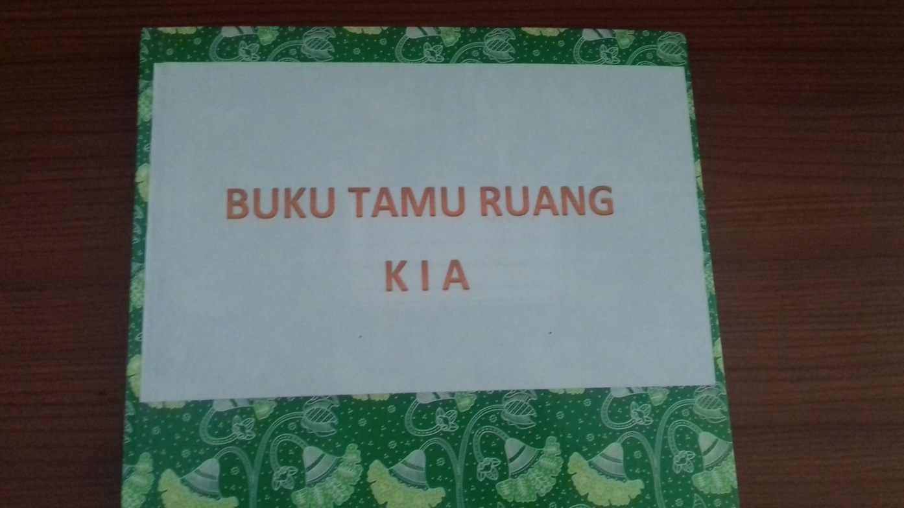

**Foto HT**

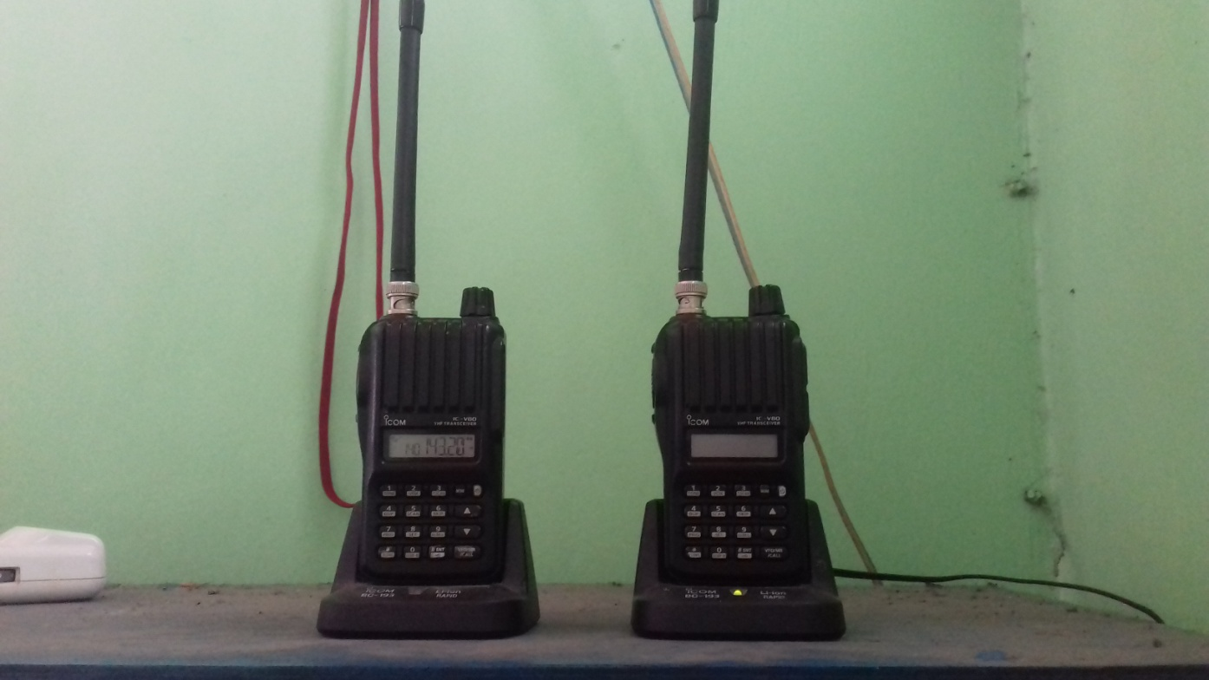

**Foto Alat Pengaman ( Borgol )**

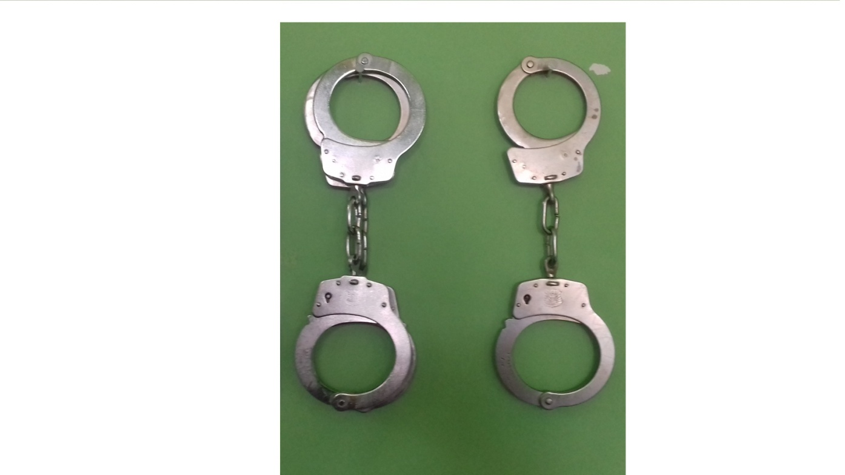

**Foto Pos Jaga Ruang KIA**

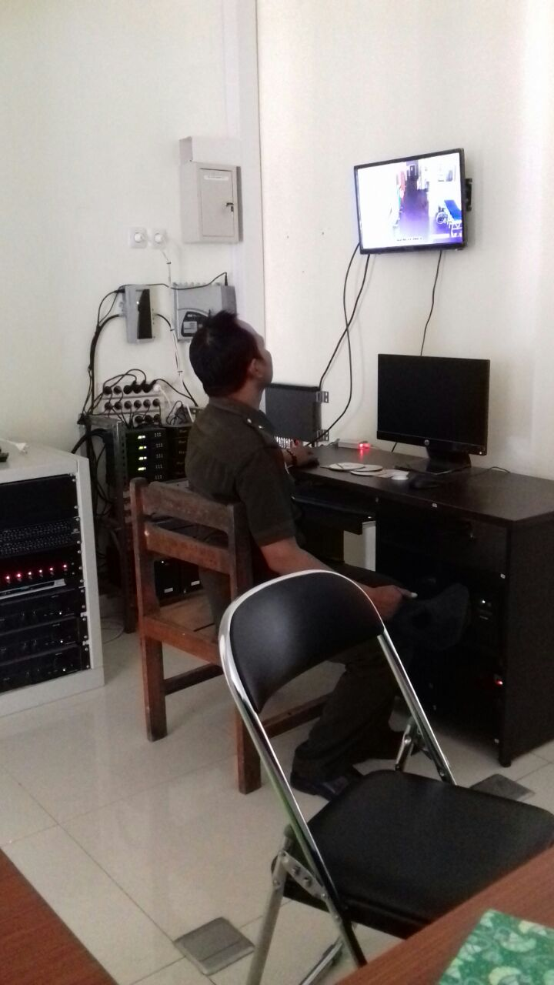

**BAB VI**

**PENUTUP**

Buku Panduan Keamanan ini disusun sedemikian rupa disesuaikan dengan kondisi di Rumah Sakit RSUD dr. MURJANI SAMPIT. Oleh karena itu diharapkan agar seluruh petugas keamanan yang bekerja di rumah sakit ini mengetahui, mengerti serta bisa melakukan tugas keamanan, ketertiban dan peningkatan mutu layanan sesuai dengan panduan yang sudah dibuat ini, sehingga dapat memberikan rasa aman dan nyaman di lingkungan rumah sakit.

Dalam penyusunan panduan ini masih banyak kekurangan dan perbaikan harus dilakukan, oleh karena itu kami mohon maaf bila dalam panduan ini kurang sempurna dan kami mohon masukkan dan kritikan untuk perbaikan panduan keamanan rumah sakit ini agar lebih baik.

Ditetapkan di : Sampit

Tanggal : 08 Januari 2018

DIREKTUR RSUD dr MURJANI SAMPIT

**dr. DENNY MUDA PERDANA, Sp.Rad**

NIP. 19621121 199610 1 001